Andrzej WIĘCKOWSKI
Józef KUBICA

ŚRODOWISKO I EKONOMIA A OBIEKT BUDOWLANY

- Wstęp

W referacie, na przykładzie spalania węgla do celów grzewczych oraz poziomu cen zależnych od lokacji kosztów szkód sozologicznych, przedstawiono ich oddziaływanie na środowisko i rozwiązania techniczne w budownictwie.
Obecne wydobycie, w przeliczeniu na 1 mieszkańca Ziemi, w jednym roku wynosi: 3800 kg surowców mineralnych, w tym 2100 kg surowców energetycznych oraz 0,62 m3 drewna. Odpowiadającą emisję ciepła, gazów i pyłów oraz odkładanie 12% odpadów stałych, ilustruje rys.1. Bezpośrednio na budownictwo przypada około 41% ww. surowców i odpadów.
W związku z tak ogromną ingerencją człowieka w środowisko naturalne, większość państw poparła wniosek "Szczytu Ziemi" - Narodów Zjednoczonych z 1992 r. i zadeklarowała uchwałami prawnymi, że "Środowisko i Rozwój" będą stanowić jeden zgodny organizm.
Podstawy sozologiczne gwarantujące ochronę przyrody i jej zasobów, w aspekcie trwałego ich użytkowania stworzył w 1965 roku prof. Walery Goetel [1]. W ślad powstał rachunek sozoekonomiczny traktujący na równi korzyści zachowania środowiska i korzyści ekonomiczne [2].

Rys.1. Poziom wydobycia surowców i odkładanie odpadów.

2. Przegląd i ocena wielkości zasobów

W celu otrzymania produktów, przeróbce poddaje się surowce (rozumiane jako materiał pierwotny, pochodzenia zwierzęcego, roślinnego lub mineralnego) [3]. Surowce pozyskiwane są z zasobów naturalnych, które umownie podzielono na dwie podstawowe grupy [4]:
- zasoby odnawialne ,
- zasoby nieodnawialne.
Wśród zasobów odnawialnych można wyróżnić:
- zasoby emisji środowiska, w postaci samoistnie dokonujących się zjawisk w przyrodzie, występujących jako energia geotermiczna, promieniowanie świetlne i cieplne słońca oraz planet,
- zasoby dynamiki środowiska, w postaci naturalnego ruchu w przyrodzie, jako przemieszczające się: powietrze (wiatr), wody (spływ rzek, prądy i przypływy oraz odpływy mórz),
- zasoby odradzalne, w postaci biocenozy jako zespołu organizmów roślinnych (i zwierzęcych) żyjących w środowisku naturalnym, dostarczające m.in. trzcinę, korek, drewno.
Zasoby nieodnawialne, są to wydobywane gospodarczo pierwiastki lub ich związki chemiczne, których eksploatacja powoduje trwały skutek lub defekt w środowisku naturalnym, m.in.: gaz, ropa naftowa, węgiel, ruda, kamień, piasek.
Z zasobami nieodnawialnymi związane jest zagadnienie ich zużywania. Głównie zasobów mineralnych, rozumianych jako ilość kopalin odpowiednio udokumentowanych, których eksploatacja w istniejących warunkach techniczno-ekonomicznych jest opłacalna.
Wyróżnia się trzy główne koncepcje metodologiczne oceny wielkości i zużycia zasobów mineralnych:
1 - zakłada ich skończoność i wykorzystując teorię "statyczną” uzasadnia, że przy obecnej stopie zużycia i wzrostu, większość znanych i ważnych zasobów naturalnych stanie się niezmiernie kosztowna już w 2100 roku,
2 - przy aksjomacie, że zasoby są nieskończone i nieograniczone, nie zaprzeczając wzrostowi kosztów pozyskiwania surowców i wyczerpywania się łatwo dostępnych uzasadnia, że stosunek kosztów wydobycia do kosztów przetworzenia jest zmienny w czasie i posiada tendencję malejącą; zatem także względny koszt pozyskiwania surowców maleje (dzięki efektywniejszemu, na wyższym poziomie technicznym, wydobyciu i wykorzystaniu surowców; koncepcja ta w pewnym stopniu przecenia możliwości nauki i techniki),
3 - wywodząca się od aksjomatu, że świat jest nieskończony lecz ograniczony, zakłada ograniczoność w eksploatacji, istniejącym poziomem nauki i techniki, które będąc zależne od ogólnego poziomu wiedzy, są zmienne w czasie; uznając wyczerpywanie się zasobów o niskim koszcie wydobycia, zwraca uwagę na konieczność efektywnego ich wykorzystania.
Przy założeniu niezniszczalności materii powstała koncepcja recyklingu, zakładająca krotne i ciągłe wykorzystanie, już raz użytych surowców. Występują wówczas tzw. zasoby ponowne.
Zasoby ponowne stanowią odpady produkcyjne i pokonsumpcyjne (zużyte i nieprzydatne wyroby), które wykorzystane w recyklingu ograniczają odkładanie do środowiska i stają się materiałem zastępującym surowce np. dymy, pyły, popioły, zanieczyszczenia wód, makulatura, zbędne samochody, maszyny, obiekty budowlane i inne nieprzydatne wyroby. Część zasobów ponownych stanowią tzw. surowce wtórne - rozumiane jako odpady produkcyjne nadające się do dalszego przerobu.

3. Efekty zewnętrzne, dobra publiczne, podaż i popyt

Koszty zewnętrzne to efekty wynikające z procesów produkcyjnych, wyrażające się w postaci strat ponoszonych przez osoby trzecie lub całe społeczeństwo, tj. ludzi nie uczestniczących bezpośrednio w produkcji, konsumpcji lub wymianie danego dobra [5].
Oprócz kosztów zewnętrznych z procesami gospodarowania są związane efekty korzystne wynikające np. z ochrony lasów i parków, działalności przedsiębiorstw oczyszczania i komunalnych.
Szkodliwy i korzystny wpływ działalności gospodarczej na środowisko nazywa się efektami zewnętrznymi.
Obecna ekonomia środowiska wraz z efektami zewnętrznymi uwzględnia dobra publiczne. Większość zasobów ma bowiem istotne cechy dóbr publicznych co oznacza, że "...nikt nie dysponuje prywatnym tytułem własności wykluczającym z użytkowania pozostałych zainteresowanych" [6].
Istnienie efektów zewnętrznych i dóbr publicznych jest uznane. Kontrowersje występują jednak przy budowie modelu teoretycznego oraz przy jego stosowaniu. Główne przyczyny są następujące:
- obciążenie kosztem surowca lub kosztami zewnętrznymi jednych producentów, przy nie obciążeniu innych, np. w innych rejonach świata, stwarza nierówne szanse w konkurencji,
- występują trudności w oszacowaniu wartości strat w środowisku, jak też w obarczeniu nimi odpowiednich producentów oraz
- podstawowy problem stawiany przez część ekonomistów - czy środowisko przyrodnicze może być wycenione w kategoriach przychodów i rozchodów, oraz w sytuacji kiedy z określonymi dochodami i zyskami są związane korzystne i niekorzystne zjawiska społeczne, które trudno jest wymierzyć.
Równocześnie występują liczne przykłady, że cena rynkowa węgla, piasku, kamienia, rud obejmuje tylko wydobycie, transport i dystrybucję. Także zanieczyszczenie powietrza, wody, ziemi nie kosztuje sprawcy, jeśli nie przekroczy dopuszczalnej normy. Nie ponoszenie wszystkich tych kosztów umożliwia stosowanie niższej ceny (z następującym oddziaływaniem).
Między poziomem ceny dobra -n, a wielkością popytu, czyli ilości tego dobra jaką nabywcy gotowi są kupić w określonym czasie, występuje zależność funkcyjna zilustrowana na rys.2, [5]. Wyraża ona niższy popyt na dane dobro przy wyższej jego cenie (i na odwrót), zgodnie z relacją:
Q_{n, t}^{D} = $f$(P_{n}) (1)
gdzie:
Q_{n,t}^{D} - popyt na dobro - n w czasie - t,
P_{n} - cena dobra - n.
Przy założeniu ceteris paribusi za wyjątkiem paradoksu Giffena oraz Veblena, funkcja (1) jest malejąca.
Cena dobra - n jest jednym z ważniejszych czynników określających także wielkość podaży Q_{n,t}^{S}, którą w uproszczeniu wyraża funkcja:

Q_{n,t}^{S} = $j$ (P_{n}) (2)
oznaczenia j.w.
Przy założeniu ceteris paribus, funkcja (2) wyraża zgodność wzrostu podaży przy wzroście ceny danego dobra i na odwrót. Wynika to z faktu zwiększenia opłacalności produkcji przy wzroście ceny.

4. Ceny, koszty szkód w środowisku oraz budownictwo

Wpływ ceny energii na zużycie surowców, emisje i odpady w przykładzie spalania węgla przez EC do celów grzewczych, w aspekcie sozologicznym - tzn. z uwzględnieniem kosztów szkód wyrządzonych w środowisku naturalnym przedstawiono poniżej.
Roczne zużycie ciepła do c.o. w Krakowie, przy cenie P_{o} = 2117 zł/GJ (0,076 zł/kWh), wynosi Q_{o} = 19616 TJ. W cenie P_{o} standardowo nie uwzględniono kosztów szkód wyrządzonych środowisku :
s1 - bezzwrotnym pobrania minerału węgla i naruszeniem naturalnego stanu środowiska (wartość minerału pomijana jest "zwyczajowo"),
s2 - emisją gazów (dymów) i pyłów oraz wytworzeniem popiołów (w 26% odkładanych do środowiska "na zawsze"),
s3 - emisją ciepła przy spalaniu, w transporcie oraz z ogrzewanych obiektów,
s4 - zużyciem tlenu.
Każdy i - ty składnik tych szkód charakteryzuje się kosztem si > 0. Zatem także suma kosztów szkód w środowisku:
E_{s} = $\sum_{i=1}^{n}{}$s_{i} > 0, (3)

gdzie: $i$- indeks kolejnej $i$- tego rodzaju szkody, $i=1,\text{.}\text{.}\text{.},n$, w przykładzie$i=4$.

Przyjmując na rys.2, że krzywa C_{o} wyraża obecne koszty EC przy wytwarzaniu energii cieplnej, a krzywa D popyt na energię - równowaga występuje przy cenie P_{o} i popycie Q_{o}. Po uwzględnieniu kosztów szkód E_{s}, krzywa kosztów energii przesunie się do C_{s}. Wówczas równowaga z krzywą popytu D występuje przy wyższej cenie odpowiadającej P_{s}, będącej przyczyną obniżenia popytu o $D$Q, do wartości Q_{s}.
Cena P_{s} uwzględniająca koszty szkód tu: zniszczeń środowiska E_{s} - niesie laktualną informację cenową o faktycznej wartości energii cieplnej do c.o.

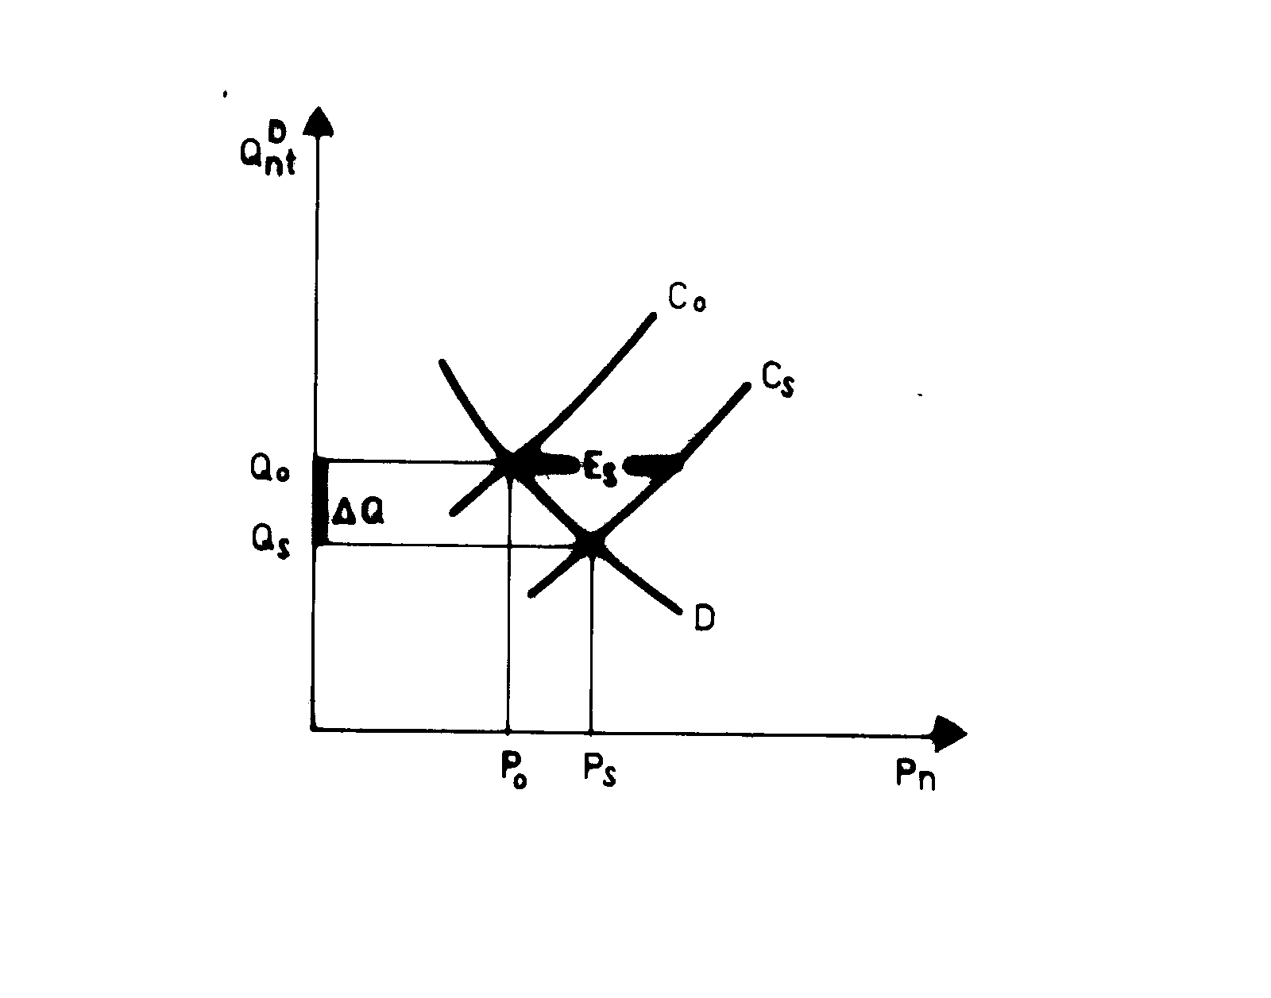

W rzeczywistości, przy spalaniu węgla ma miejsce powstawanie szkód w środowisku, których koszty ponosi całe społeczeństwo. Ich lokacja i obciążenie nimi "szkodzącego" - tu EC, spowoduje analogiczny wzrost ceny do P_{s}. Wyższa cena prowadząc do obniżenia zapotrzebowania na energię cieplną do c.o., bezpośrednio wymusza

Rys. 2. Wpływ kosztów szkód w środowisku na cenę i popyt energii cieplnej dla celów c.o.

wymusza w budownictwie :
a) oszczędniejsze gospodarowanie, np. utrzymywanie niższej temperatury, o 1 do kilku lub kilkunastu stopni Kelwina, w wybranych lub we wszystkich ogrzewanych pomieszczeniach,
b) stosowanie bardziej sprawnych rozwiązań;
- architektoniczno - budowlanych w kształtowaniu obiektów i otoczenia,
- przegród zewnętrznych, okien i drzwi minimalizujących straty ciepła,
- wentylacji i ogrzewania np. sterowanej wentylacji oraz instalacji grzewczych wyposażonych w termostaty i automatykę, zapewniających wymaganą temperaturę i nie dopuszczających do wyemitowania przez system nadmiaru energii,
- poszukiwanie i stosowanie substytualnych źródeł wykorzystujących zasoby odnawialne i ponowne, np. energię geotermiczną, wiatru, wody, promieniowanie słoneczne, energię z odpadów.
Przy cenie P_{s} zmieniają się wzajemne relacje ekonomiczne i stają się opłacalne bardziej sprawne rozwiązania, związane także z wyższymi nakładami inwestycyjnymi. W istniejących warunkach finansowych i cenowych paradoksalnie, ekonomicznie uzasadnione są przypadki "ocieplenia" przegrody zewnętrznej styropianem grubości zaledwie 3 cm (obliczenie wg kryterium LCC, z kosztem 20-letniego kredytu [7]) a okres spłaty nakładów inwestycyjnych - termorenowacji istniejącej przegrody zewnętrznej wynosi ponad 12 lat (obliczenia wg zdyskontowanych spłat; własne).
Podobnie, przy cenie P_{s} zwiększa się popyt na technologie wykorzystujące tak ważne sozologiczne, zasoby ponowne i odnawialne, ograniczające odkładanie do środowiska i redukujące zapotrzebowanie na surowce naturalne.

5. Podsumowanie
Obciążenie „szkodzącego” (degradującego środowisko) kosztami wyrządzonych szkód prowadzi do podwyższenia ceny produktu, powodując obniżenie popytu na ten produkt. W przypadku produkcji energii cieplnej do c.o. prowadzi to wprost do zmniejszenia ilości spalanego węgla, emisji oraz popiołów.
Ponadto cena P_{s} uwzględniająca koszty szkód środowiskowych:
- niesie dokładniejszą informację cenową,
- umożliwia bardziej racjonalne wnioskowanie,
- projektantom i autorom norm umożliwia ekonomiczne uzasadnienie racjonalności rozwiązań ograniczających zużycie surowców mineralnych, emisje i odkładanie odpadów do środowiska oraz wymuszających oszczędne gospodarowanie i stosowanie bardziej sprawnych, nierzadko droższych rozwiązań,
- zwiększa popyt na technologie szerzej wykorzystujące źródła substytualne, w stosunku do surowców mineralnych, z zasobów odnawialnych i ponownych,
- wymusza szacowanie szkód w środowisku wynikających z określonej produkcji.

Literatura

[1] Goetel W., Ochrona przyrody a technika, PWN, Warszawa 1969; Racjonalna gospodarka zasobami przyrody, PWN, Warszawa, 1971
[2] Prandecka B., Nauki ekonomiczne a środowisko przyrodnicze, PWE, Warszawa 1983
[3] Gęsicki Ł., Gęsicki M., Słownik terminów ekonomiczno - prawnych, A.W.Interfart, Łódz 1996
[4] Dembowski J., Zarys ogólnej teorii zasobów naturalnych, PWE, Warszawa 1989
[5] Marciniak S. i zesp., Makro- i mikroekonomia dla inżynierów, PWN, Warszawa 1995
[6] Winpeny J.T., Wartość środowiska, PWE, Warszawa 1995 (Values for the Environment, HBMSO, London 1993)
[7] Marszałek K., Malinowski P., Śliwowski L., Ekonomiczne uzasadnionia grubość izolacji cieplnej przegród zewnętrznych w domach jednorodzinnych, XL KN KILiW PAN i KN PZITB, t.6, Rzeszów-Krynica-Warszawa 1994

SOZOLOGICAL CONDITIONS, PRICES AND RESPONSE IN BUILDING INDUSTRY

Summary

Sozoeconomic calculation matches the benefits of natural environment preservation and economic ones. The paper presents an economic approach to waste evaluation problems and environment protection benefits as well as problems of costs allocation connected with it. A survey of natural resources and methodology of evaluation of their potential and use have also been made. The author gives reasous for increase of product prize in case of inclusion of the costs into „causing domage”. It leads in consequence to reduction in excavation of raw materials as well as emission and accumulation of wustes and forces economical use of recyded materials. An example, i.e. coal combustion for heating, illustrates the problem.

Zasób w procesie odnowy, charakteryzuje się zachowaniem co najmniej na danym poziomie jego wielkości, własności i struktury, dzięki możliwości zastępowania ubytków.
Nazywanie tej grupy zasobów „nieodnawialnymi” nie jest ścisłe, bowiem w przypadku niezniszczalności materii, w nieskończoności, nie można wykluczyć wystąpienia warunków, które spowodują ich odnowienie.
Tj. odpowiednio przy założeniach: - niezmienności pozostałych czynników, - paradoksu Giffena uwzględniającym, że w przypadku dóbr podstawowych, przy niskich dochodach, mimo wzrostu ceny podstawowego składnika żywności, popyt na ten składnik wzrasta, gdyż inne produkty są nieosiągalne ze względu na jeszcze wyższe ceny, - paradoksu Veblena dotyczącym dóbr luksusowych, które są nabywane przez bogate warstwy społeczne, nie tyle ze względu na ich wartości użytkowe, lecz ze względu na ich wysoką cenę, dla zapewnienia odpowiedniego prestiżu.
W ogólnym rozważaniu analogiczne następstwa dotyczą także produkcji ciepła i jego transportu.

